|  |  |
| --- | --- |
|  |  |

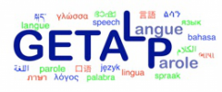

Enora DANIEL

Informatique et Electronique des Systèmes Embarqués (IESE)

Rapport de stage de 4 année

ADAPTATION D’UN DISPOSITIF OCULAIRE DESTINE A LA COMMUNICATION ALTERNATIVE ET AUGMENTEE A UNE RASPBERRY PI

Tome Principal

ET

Annexe

2021-2022

Stage du 02/05/2022 au 28/07/2022

# Remerciements

Je voudrais tout d’abord remercier mon tuteur de stage, Monsieur Didier Schwab, pour m’avoir accueilli au sein de l’équipe de GETALP et qui a contribué au bon déroulement de ce stage.

Je remercie également Jordan Arrigo et Vincent Arnone pour m’avoir consacré de leur temps quand j’ai rencontré des problèmes.

J’adresse mes remerciements à Madame Nathalie Guyader, ma tutrice à Polytech Grenoble, pour son suivi au cours de ce stage.

Enfin, mes remerciements vont aussi à l’ensemble des personnes que j’ai croisé lors de mon stage au sein du Lig.

# Glossaire et listes d’abréviations

**GETALP : Groupe d'étude pour la traduction automatique et le traitement automatisé des langues et de la parole.**

**IESE** : informatique et électronique des systèmes industriels

**Oculomètre (ou eye tracker)** : Dispositif oculaire qui est constitué de capteurs haute précision, associés à un écran ou intégrés à une paire de lunette. Il mesure et enregistre les trajets oculaires d'une personne.

**Raspberry Pi 4** : Nano-Ordinateur qui permet d’exécuter des programmes sur des périphériques à grosse consommation, comme une caméra par exemple.

**Caméra infra-rouge :** Caméra qui ne filtre pas les infra-rouges. Elle est particulièrement utile pour percevoir une image la nuit.

**OpenCV** : bibliothèque graphique libre, spécialisée dans le traitement d'images en temps réel.

**LIG** : Laboratoire informatique de Grenoble.

**La communication alternative et augmentée (CAA) :** ellerecouvre tous les moyens humains et outils permettant à une personne rencontrant des difficultés dans la communication, de communiquer en remplaçant le langage oral s’il est absent (alternative) ou en améliorant une communication insuffisante (augmentée).

Table des matières

Remerciements 2

Glossaire et listes d’abréviations 3

Table des figures 5

1 Introduction 6

2 Environnement de travail 6

2.1 GETALP et LIG 6

2.2 Equipe de travail 7

3 Présentation du sujet de stage 8

3.1 Contexte du stage 8

3.2 problématique 8

3.3 Objectif du stage 8

3.4 Organisation du travail 9

3.5 Outils à ma disposition 9

4 Les missions du stage 10

4.1 Les oculomètres ( Eye tracking) 10

4.1 Étude de l’état de l’art des systèmes de capture du regard 10

4.3 Étude des moyens pour adapter un appareil dédié à une Raspberry Pi 10

4.4 Adaptation à la Raspberry Pi de programmes (en python) de capture du regard par caméra 11

4.5 Difficultés rencontrées 11

Conclusion 12

Annexes 13

Références 14

# Table des figures

Figure 1 : Logo GETALP et LIG 7

Figure 2 : Raspberry Pi 4B 8

Figure 3 : Raspberry Pi Camera Module V2.1 8

Figure 4: Seamuing Raspberry Pi OV5647 8

Figure 8 : Tobii 4c 9

Figure 9 : Tobii 5 9

# Introduction

Durant le semestre 8, les étudiants de la filière IESE à Polytech Grenoble doivent réaliser un stage dans un des domaines de leur compétences (informatique industrielle, capteurs, traitement du signal, systèmes électroniques …). J’ai choisi d’effectué mon stage au sein du laboratoire GETALP afin d’en apprendre plus sur le milieu de la recherche. Je n’avais jamais encore travaillé au sein d’un laboratoire et étais contente d’en apprendre plus. Ayant découvert les oculomètres durant mon projet d’école au semestre 8, j’étais très intéressée de continuer d’en apprendre plus. J’ai donc contacté plusieurs laboratoires pour y effectuer mon stage.

Le but de ce stage est de chercher des solutions qui permettent de faire fonctionner un dispositif oculaire destiné à la Communication Alternative et Augmentée sur une Raspberry Pi.

J’ai rejoint l’équipe de Getalp et ai travaillé sous la tutelle de Monsieur Didier Schwab, mon tuteur de stage, ainsi qu’avec Madame Nathalie Guyader, mon enseignante référente.

Tout d’abord nous verrons la présentation du laboratoire ainsi que l’équipe dans lesquels le stage a été effectué, ensuite il sera abordé tout l’enjeu du stage et le travail réalisé. Une conclusion viendra clore le rapport de stage.

# Environnement de travail

2.1 GETALP et LIG

L’équipe GETALP (figure 1) est née en 2007 lors de la création du laboratoire informatique de Grenoble (LIG). Son directeur est François PORTET. Avant 2007, GETALP était deux équipes, GETA (Groupe d'Étude pour la Traduction Automatique) et GEOD (Groupe d'Étude sur l'Oral et le Dialogue). Celles-ci ont fusionné pour donner naissance à l'actuelle équipe GETALP.

Le LIG (figure 1) rassemble près de 450 chercheurs, enseignants-chercheurs, doctorants et personnels en support à la recherche**.** Le directeur du LIG est Noël DE PALMA. Le LIG est présent sur trois sites du LIG : le campus, Minatec et Montbonnot. Le site de mon stage est le campus.

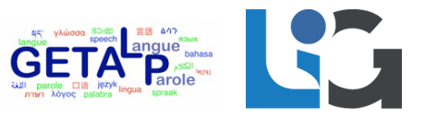

Figure : Logo GETALP et LIG

L'objectif du LIG est de s'appuyer sur la complémentarité et la qualité reconnue des 22 équipes de recherche qui composent le LIG pour contribuer au développement des aspects fondamentaux de l'informatique et créer des synergies entre enjeux conceptuels, techniques et sociétaux. La recherche au se décline en 5 Axes de recherche :

* Génie des Logiciels et des Systèmes d'Information
* Méthodes Formelles, Modèles et Langages
* Systèmes Intelligents pour les Données, les Connaissances et les Humains
* Systèmes Interactifs et Cognitifs
* Systèmes Répartis, Calcul Parallèle et Réseaux.

L’équipe GETALP est dans l’axe de recherche Systèmes intelligents pour les données, les connaissances et les humains. Elle se compose de 16 membres permanents (chercheurs, enseignants-chercheurs, maître de conférences) et de membres non permanents (stagiaires, doctorants, ingénieurs).

**L'objectif des travaux du GETALP est d'apporter une contribution significative à l'émergence de l'informatique ubiquitaire dans le cadre des développements de l'informatique ubiquitaire. L'équipe du GETALP est actuellement organisée autour de six grands axes de recherche :**

* **Traduction automatique (TA) et automatisée (TAO)**
* **Traitement automatique des langues (TALN) et plates-formes associées**
* **Collecte et construction de ressources linguistiques**
* **Multilinguisme dans les systèmes d’information**
* **Reconnaissance automatique de la parole, des locuteurs, des sons et des dialectes**
* **Analyse sonore et interaction dans les environnements perceptifs.**

****2.2** **Equipe de travail****

L’équipe dans laquelle j’ai pu travailler est composé de Didier Schwab, mon tuteur au laboratoire, de deux ingénieurs et également plusieurs stagiaires. Notre équipe de travail contribue au développement de InterAACtion, un groupe de recherche et de formation sur la Communication Alternative et Augmentée de l’université Grenoble Alpes. Dans ce groupe de recherche, on peut retrouver plusieurs projets comme InterAACtionBox-AFSR qui un dispositif informatique intégré open source. Il s’agit d’une solution qui intègre un ordinateur tactile, un eye-tracker ainsi qu’un trio de logiciels de CAA. Parmi les logiciels, on retrouve InterAACtionScene, Augcom, InterAACtionPlayer et GazePlay (voir 3.1).

# Présentation du sujet de stage

3.1 Contexte du stage

L'utilisation des communications alternatives et augmentées a commencé dans les années 1950 pour les patients qui ont perdu la capacité de parler après une intervention chirurgicale. Mais ce n'est qu'en 1980 que la CAA a commencé à émerger en tant que domaine à part entière, grâce aux progrès rapides de la technologie (ordinateurs, tablettes tactiles, systèmes de synthèse vocale, suivi oculaire, etc.). Le CAA s'adresse également aux enfants présentant divers troubles de la parole et du langage, dont l'origine peut être la paralysie cérébrale, la déficience intellectuelle, l'autisme... Le but du CAA est de donner aux enfants une meilleure compréhension de leur environnement, en les rendant plus lisibles et prévisibles pour améliorer leur compréhension et leur fournir des moyens et des outils pour les aider à s'exprimer.

Le regard est considéré comme l’un des moyens les plus faciles à utiliser pour permettent à une personne de communiquer en cas de situation de handicap. Les eye tracking permettent le suivi oculaire de l’utilisateur, ils sont utiles dans la CAA car grâce à eux une personne qui n’a pas l’usage de ses membres peut ainsi interagir avec son environnement.

GazePlay (figure 2) est un logiciel open source et gratuit qui regroupe une soixantaine de mini-jeux jouables avec un eye tracker. Il rassemble 58 jeux, chacun proposant de multiples variations de difficulté, de taille, etc. Il est compatible avec tous les eye trackers capables de contrôler un curseur de souris, ainsi que Tobii EyeX et Tobii4C sous Windows et Eye Tribe Tracker sous Windows ou MacOs X.

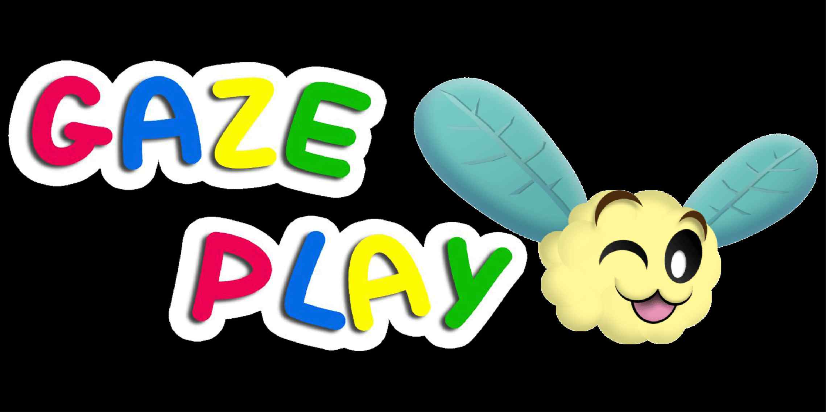

Figure : Logo GazePlay

3.2 problématique

Le logiciel GazePlay est disponible pour les versions de linux, MacOs et Windows. Pour rendre encore plus accessible GazePlay au plus grand nombre, utiliser une carte Raspberry Pi peut revenir moins chère qu’un ordinateur et ne prend pas beaucoup de place. Le but du stage est d’adapter un dispositif oculaire destiné à la communication alternative et augmentée à une Raspberry Pi.

3.3 Objectif du stage

L’objectif de ce stage est de découvrir ce qui est possible de réaliser sur la carte Raspberry PI et ses limites actuels. Pour réaliser cet objectif, il y a plusieurs missions. La première est de regrouper les différents eye tracking / caméra déjà existant sur le marché pouvant être utile au projet Gazeplay. Une fois les différents appareils repérés, le prochain objectif est de trouver une solution pour faire fonctionner un appareil dédié sur la carte Raspberry Pi.

3.4 Organisation du travail

Pour se tenir informé de l’évolution du travail et informer de notre présence, chaque jour nous devons écrire un message sur un discours, qui indique ce que nous allions faire pendant la journée puis à la fin de la journée à un autre message pour répertorier les différentes taches faites pendant la journée. Des réunions zoom ont été également faite, au moins une par semaine, pour faire le point sur ce que chacun fait et si des personnes ont des questions. Ma mission, n’est pas en équipe donc j’ai dû m’organiser seul pour faire mon planning.

3.5 Outils à ma disposition

Durant mon stage, j’ai développé en python car c’est le langage de base qui est utilisé sur la carte Raspberry Pi. J’aurai à ma disposition une carte Raspberry Pi 4 (Figure 2), avec deux caméras qui ont été commandés. Une caméra normal (figure 3) et une vision nocturne (Figure 4). J’ai également à ma disposition deux eye trackers, le tobii 4c (Figure 5) et le Tobii 5 (Figure 6).

|  |  |  |
| --- | --- | --- |
| Figure : Raspberry Pi 4B | Figure 4 : Raspberry Pi Camera Module V2.1 | Une image contenant équipement électronique, appareil photo, objectif de caméra  Description générée automatiquement  Figure 5: Seamuing Raspberry Pi OV5647 |

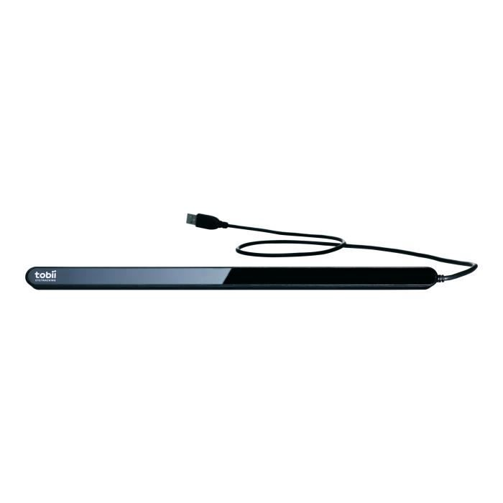

Figure : Tobii 4c

Figure : Tobii 5

# Les missions du stage

- l'état de lieux : est-ce que vous repartez d'un travail déjà existant? si oui décrire l'existant si non regardez s''il existe déjà des choses ailleurs

Etapes du stage

4.1 Les oculomètres ( Eye tracking)

4.1 Étude de l’état de l’art des systèmes de capture du regard

Ce dont on a besoin comme type et ce dont on a pas besoin

Pas besoin de Head-Stabilized Eye Tracking car ils contraingnent beaucoup

4.3 Étude des moyens pour adapter un appareil dédié à une Raspberry Pi

Les différents tests du tobii 4c et 5 pour la carte raspberry , les logiciels sont sur quoi et pourquoi cela n’est pas compatible et comment il faudrait sy prendre pour faire cela et ce que cela implique

* 1. Adaptation à la Raspberry Pi de programmes (en python) de capture du regard par caméra

Recherche des programmes car beaucoup existe

Test pour juste apercevoir le visage etc

Thresholding etc

Le programme ce qu’il fait

Ce que j’ai réjouté et combien il a change

Tests dessus

Performances de tout

Fin de la partie limite + test

Partie avec multithreading

Qu’est-ce que

Mon programme

résultat

4.5 Difficultés rencontrées

# Conclusion

Faire une conclusion sur le projet avez vous

répondu aux attentes du client? Reste t il des

éléments à améliorer?

•

Si le projet doit se poursuivre, il est important que

vous laissiez tous les éléments pour une reprise en

main facile, et également un document avec des

conseils

•

Vous ferez enfin une conclusion sur les

compétences acquises (penser à regarder les

compétences de l’ingénieur IESE)

# Annexes

# Références

[https://lig-getalp.imag.fr/fr/accueil/](https://lig-getalp.imag.fr/fr/accueil/%20)

<https://www.tobii.com/group/about/this-is-eye-tracking/>

<https://www.leneurogroupe.org/copie-de-template-fiche-methode-19>

<https://www.societe-informatique-de-france.fr/wp-content/uploads/2020/04/1024-numero-15_Article8.pdf>

DOS DU RAPPORT

|  |  |
| --- | --- |
| **Etudiant** : DANIEL Enora | Année d’étude dans la spécialité : 4 |
| **Laboratoire** : Getalp  **Adresse complète** : 700 Avenue Centrale - 38401 St Martin D'Hères  **Téléphone :** +33 4 57 42 14 00 |  |
| **Responsable administratif** :Mariana TSYMBROVSKA  **Téléphone** :04 56 52 04 30  **Courriel :** |  |
| **Tuteur de stage :** Didier Schwab  **Téléphone** :0476284711  **Courriel :** didier.schwab@univ-grenoble-alpes.fr |  |
| **Enseignant-référent** :Nathalie Guyader  **Téléphone** :0476574373  **Courriel :** nathalie.guyader@univ-grenoble-alpes.fr |  |
| **Titre** : Adaptation d’un dispositif oculaire destiné à la Communication Alternative et Augmentée à une Raspberry Pi  **Résumé :** | |
|  | |